**2024年高考真题完全解读（江苏卷）**

|  |
| --- |
| 适用省份:  江苏 |



**2024年高考江苏卷的物理试题依托《普通高中物理课程标准（2017年版2020年修订）》和《中国高考评价体系》，**通过创设典型的生活实践和学习探究情境，全面考查学生的物理学科核心素养。

**2024年高考江苏卷物理共16题，其中7道试题属于力学模块（5道选择题， 2道计算题），4道试题属于电磁学模块（2道选择题，1道实验题，1道计算题），1道热学试题（计算题），2道近代物理和2道光学试题（选择题）。属于必修一、二、三的共8题。**

**2024年高考江苏卷物理**试题在深化基础性的同时，增强应用性和创新性，有效地发挥了试卷立德树人、服务选才、引导教学的核心功能，引导教学提质增效。例如第1题，以试探电荷所受的静电力与试探电荷电量关系图像给出解题信息，考查电场强度的定义；第3题，粒子轰击氮核从原子核中打出了质子；　第6题，光线以相同的入射角射入溶液中，定性分析；等等。

**2024年高考江苏卷**试题加强以问题情境为载体，渗透价值引领、素养导向、能力为重、知识为基的高考评价新理念。例如第8题，制作陶瓷，水平转台上陶瓷匀速转动，第14题，以嫦娥飞船分离为情景，激发民族自信心，考查动量守恒定律。



**1.试题情境创设丰富多元，如第2题**用立体影院的特殊眼镜去观看手机液晶屏幕；第4题喷泉形状**。**

**2.试题综合性强。第16题带电粒子在电场中加速和磁场中匀速圆周运动，综合性强，很好地考查学生的科学思维。**



|  |  |  |  |  |
| --- | --- | --- | --- | --- |
| **题号** | **分值** | **题型** | **考查内容** | **考查知识点** |
| 1 | 4分 | 选择题 | 试探电荷在两点的静电力*F*与电荷量*q*关系图像 | 场强定义 |
| 2 | 4分 | 选择题 | 用立体影院的特殊眼镜去观看手机液晶屏幕 | 光的偏振 |
| 3 | 4分 | 选择题 | 粒子轰击氮核从原子核中打出了质子 | 核反应方程 |
| 4 | 4分 | 选择题 | 喷泉 | 斜抛运动 |
| 5 | 4分 | 选择题 | 能级图，光电效应 | 原子物理 |
| 6 | 4分 | 选择题 | 光线以相同的入射角射入溶液中 | 折射定律 |
| 7 | 4分 | 选择题 | 水面扰动 | 简谐运动 |
| 8 | 4分 | 选择题 | 水平转台上陶瓷匀速转动 | 匀速圆周运动 |
| 9 | 4分 | 选择题 | U形滑板中弹簧物块 | 动量守恒定律和机械能守恒定律 |
| 10 | 4分 | 选择题 | 线圈从磁场区域拉出 | 楞次定律 |
| 11 | 4分 | 选择题 | 绳系小球匀速圆周运动 | 圆周运动 |
| 12 | 15分 | 实验题 | 测量霍尔元件的电阻率 | 电学实验、电阻定律 |
| 13 | 6 | 计算题 | 科研实验站一个密闭容器 | 查理定律，热学 |
| 14 | 8分 | 计算题 | 嫦娥六号分离 | 动量守恒定律 |
| 15 | 12分 | 计算题 | 在电动机作用下物块沿斜面上升 | 机械能，功能关系，考查学生对有关知识的理解和掌握 |
| 16 | 16分 | 计算题 | 带电粒子在电场、磁场中运动 | 洛伦兹力、牛顿运动定律、匀速圆周运动 |



1.中学教学要深入研究高考评价体系，研究课程标准，夯实学科基础，课堂教学要回归教材，用好教材。

2.教学中要加强对基本物理概念和规律的理解，促进物理观念的形成和发展。淡化解题技巧，突出解决问题导向，促进学生物理核心素养的提升。要关注各个领域的重大科技成果，关注物理学基本规律在前沿科研中的重要应用，引导学生重视基础物理知识的学习。

3.引导学生做好基本实验，重视演示实验，增强实验开放性和探究性，鼓励多角度思考问题，经历科学研究过程，培养科学探究能力。



**江苏省2024年普通高中学业水平选择性考试**

**物理**

**注意事项**

**考生在答题前请认真阅读本注意事项及各题答题要求**

**1．本试卷共6页，满分为100分，考试时间为75分钟。考试结束后，请将本试卷和答题卡一并交回。**

**2．答题前，请务必将自己的姓名、准考证号用0.5毫米黑色墨水的签字笔填写在试卷及答题卡的规定位置。**

**3．请认真核对监考员在答题卡上所粘贴的条形码上的姓名、准考证号与本人是否相符。**

**4．作答选择题，必须用2B铅笔将答题卡上对应选项的方框涂满、涂黑；如需改动，请用橡皮擦干净后，再选涂其他答案。作答非选择题，必须用0.5毫米黑色墨水的签字笔在答题卡上的指定位置作答，在其他位置作答一律无效。**

**5．如需作图，必须用2B铅笔绘、写清楚，线条、符号等须加黑、加粗。**

**一、单项选择题：共11题，每题4分，共44分．每题只有一个选项最符合题意．**

1. 在静电场中有*a*、*b*两点，试探电荷在两点的静电力*F*与电荷量*q*满足如图所示的关系，请问*a*、*b*两点的场强大小等于（　　）

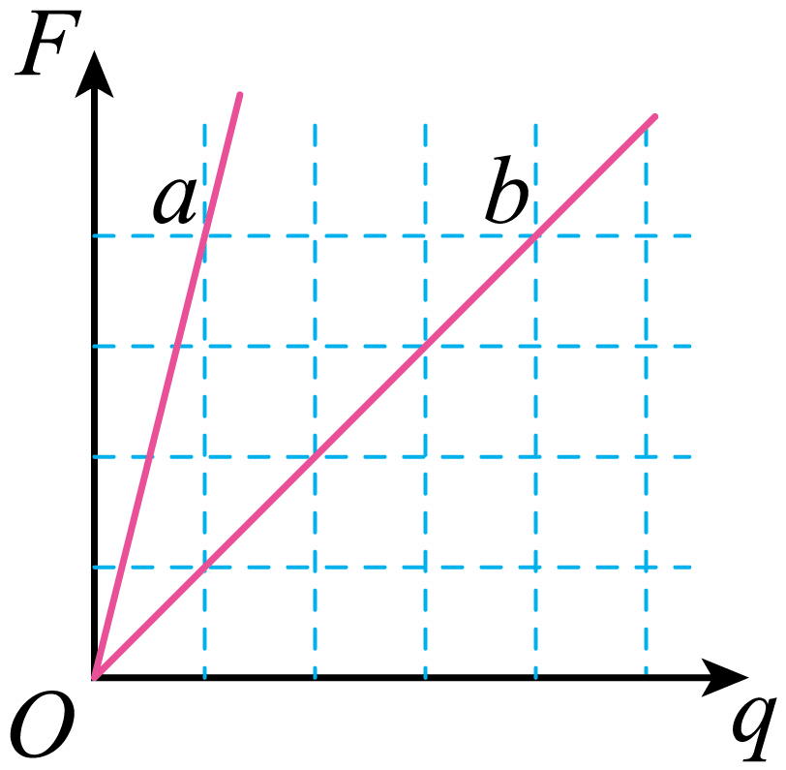

A.  B.  C.  D. 

【答案】D

【解析】

设图像的横坐标单位长度电荷量为,纵坐标单位长度的力大小为根据



可知图像斜率表示电场强度，由图可知





可得，故选D。

2. 用立体影院的特殊眼镜去观看手机液晶屏幕，左镜片明亮，右镜片暗，现在将手机屏幕旋转90度，会观察到（　　）

A. 两镜片都变亮 B. 两镜片都变暗

C. 两镜片没有任何变化 D. 左镜片变暗，右镜片变亮

【答案】D

【解析】

立体影院的特殊眼镜是利用了光的偏振，其镜片为偏振片，立体影院的特殊眼镜去观看手机液晶屏幕，左镜片明亮，右镜片暗，根据可知将手机屏幕旋转90度后左镜片变暗，右镜片变亮。故选D。

3. 用粒子轰击氮核从原子核中打出了质子，该实验的核反应方程式是，粒子X为（　　）

A. 正电子 B. 中子

C. 氘核 D. 氦核

【答案】D

【解析】

根据质量数守恒可知X的质量数为



根据电荷守恒可知X的电荷数为



可知X为中子。故选D。

4. 喷泉*a、b*形成如图所示的形状，不计空气阻力，则喷泉*a、b*的（　　）

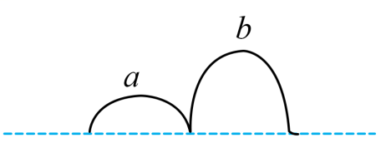

A. 加速度相同

B. 初速度相同

C. 最高点的速度相同

D. 在空中的时间相同

【答案】A

【解析】

不计空气阻力，在喷泉喷出的水在空中只受重力，加速度均为重力加速度，故A正确；

设喷泉喷出的水竖直方向的分速度为，水平方向速度为，竖直方向，根据对称性可知在空中运动的时间

可知，D错误；

最高点的速度等于水平方向的分速度



由于水平方向的位移大小关系未知，无法判断最高点的速度大小关系，根据速度的合成可知无法判断初速度的大小，BC错误；

5. 在原子跃迁中，辐射如图所示的4种光子，其中只有一种光子可使某金属发生光电效应，是哪一种（　　）

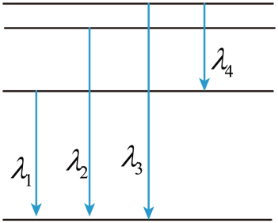

A. *λ*1 B. *λ*2 C. *λ*3 D. *λ*4

【答案】C

【解析】

根据光电方程可知当只有一种光子可使某金属发生光电效应，该光子对应的能量最大，根据图中能级图可知跃迁时对应波长为的光子能量最大。故选C。

6. 现有一光线以相同的入射角θ，打在不同浓度NaCl的两杯溶液中，折射光线如图所示（*β*1<*β*2），已知折射率随浓度增大而变大。则（　　）

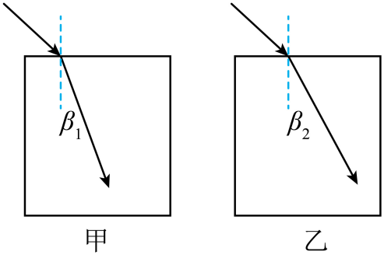

A. 甲折射率大

B. 甲浓度小

C. 甲速度大

D 甲临界角大

【答案】A

【解析】

入射角相同，由于，根据折射定律可知，故甲浓度大；根据，可知光线在甲中的传播速度较小，由可知折射率越大临界角越小，故甲临界角小。故选A。

7. 如图所示，水面上有*O*、*A*、*B*三点共线，*OA*=2*AB*，时刻在*O*点的水面给一个扰动，*t*1时刻A开始振动，则B振动的时刻为（　　）

学科网(www.zxxk.com)--教育资源门户，提供试卷、教案、课件、论文、素材以及各类教学资源下载，还有大量而丰富的教学相关资讯！

A. *t*1 B.  C. 2*t*1 D. 

【答案】B

【解析】

机械波的波速不变，设*OA*=2*AB*=2*L*，故可得



可得



故可得B振动的时刻为



故选B。

8. 陶瓷是以粘土为主要原料以及各种天然矿物经过粉碎混炼、成型和煅烧制得的材料以及各种制品。如图所示是生产陶瓷的简化工作台，当陶瓷匀速转动时，台面上掉有陶屑，陶屑与桌面间的动摩因数处处相同（台面够大），则（ ）

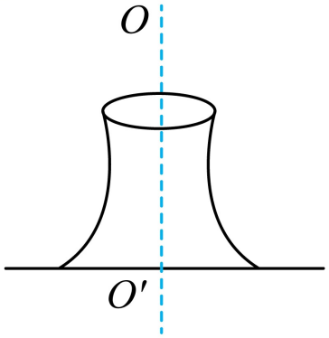

A．离轴*OO´*越远的陶屑质量越大

B. 离轴*OO´*越近的陶屑质量越小

C. 只有平台边缘有陶屑

D．离轴最远的陶屑距离不会超过某一值

【答案】D

【解析】

与台面相对静止的陶屑做匀速圆周运动，静摩擦力提供向心力，当静摩擦力为最大静摩擦力时，根据牛顿第二定律可得



解得



因与台面相对静止这些陶屑的角速度相同，由此可知能与台面相对静止的陶屑离轴*OO*′的距离与陶屑质量无关，只要在台面上不发生相对滑动的位置都有陶屑。故ABC错误；

离轴最远的陶屑其受到的静摩擦力为最大静摩擦力，由前述分析可知最大的运动半径为



*μ*与*ω*均一定，故*R*为定值，即离轴最远的陶屑距离不超过某一值*R*。故D正确。

9. 在水平面上有一个U形滑板A，A的上表面有一个静止的物体B，左侧用轻弹簧连接在物体B的左侧，右侧用一根细绳连接在物体B的右侧，开始时弹簧处于拉伸状态，各表面均光滑，剪断细绳后，则（　　）

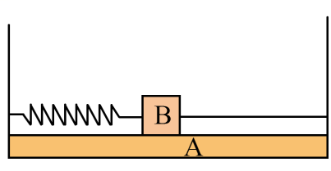

A. 弹簧原长时B动量最大

B. 压缩最短时A动能最大

C. 系统动量变大

D. 系统机械能变大

【答案】A

【解析】

对整个系统分析可知合外力为0，A和B组成的系统动量守恒，得



设弹簧的初始弹性势能为，整个系统只有弹簧弹力做功，机械能守恒，当弹簧原长时得



联立得



故可知弹簧原长时物体速度最大，此时动量最大，动能最大。对于系统来说动量一直为零，系统机械能不变。故选A。

10. 如图所示，在绝缘的水平面上，有闭合的两个线圈*a*、*b*，线圈*a*处在匀强磁场中，现将线圈*a*从磁场中匀速拉出，线圈*a*、*b*中产生的感应电流方向分别是（ ）

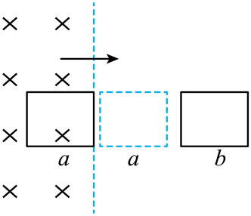

A. 顺时针，顺时针

B. 顺时针，逆时针

C. 逆时针，顺时针

D. 逆时针，逆时针

【答案】A

【解析】

线圈*a*从磁场中匀速拉出的过程中穿过*a*线圈的磁通量在减小，则根据楞次定律可知*a*线圈的电流为顺时针，由于线圈*a*从磁场中匀速拉出则*a*中产生的电流为恒定电流，则线圈*a*靠近线圈*b*的过程中线圈*b*的磁通量在向外增大，同理可得线圈*b*产生的电流为顺时针。故选A。

11. 如图所示，细绳穿过竖直的管子拴住一个小球，让小球在*A*高度处作水平面内的匀速圆周运动，现用力将细绳缓慢下拉，使小球在*B*高度处作水平面内的匀速圆周运动，不计一切摩擦，则（ ）

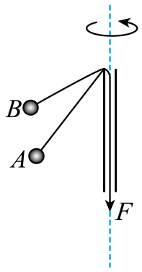

A. 线速度*vA* > *vB* B. 角速度*ωA* < *ωB*

C. 向心加速度*aA* < *aB* D. 向心力*FA* > *FB*

【答案】BC

【解析】

设绳子与竖直方向夹角为*θ*，绳子长度为*l*，小球所在平面距离顶点的竖直高度为*h*，对小球分析有



整理有

，，*a = g*tan*θ*

A．由于



小球从*A*处到达*B*处，*l*减小，*θ*增大，则无法判断*vA*、*vB*的关系，故A错误；

B．由于



其中



联立有



由题意可知，小球从*A*处到达*B*处，*h*减小，则*ωA* < *ωB*，故B正确；

由于

*F*向 *= mg*tan*θ = ma*

整理有

*a = g*tan*θ*

由题意可知，其角度*θ*变大，所以小球所受向心力变大，即*FA* < *FB*，向心加速度大小也变大，即*aA* < *aB*，故C正确、D错误。

。

二 非选择题

12. 有一块个长方体霍尔元件，长、宽、高分别 为*a*、*b*、*c*，如图甲所示。为了测量该霍尔元件的电阻率，进行了如下操作。

（1）用多电电表测量电阻，沿*ab*方向测得的电阻为10Ω，沿*bc*方向的电阻如图乙所示，由图读出沿*bc*方向的电阻为________

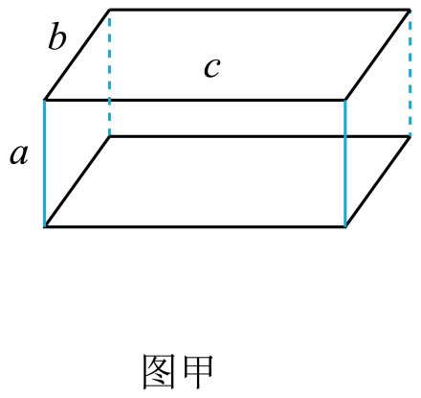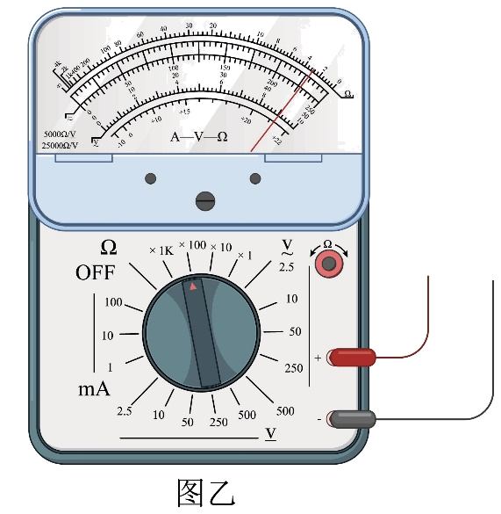

（2）某同学根据如图丙所示的电路图连接实物图丁，请判断连接错误的区域是_________

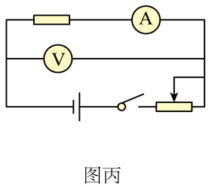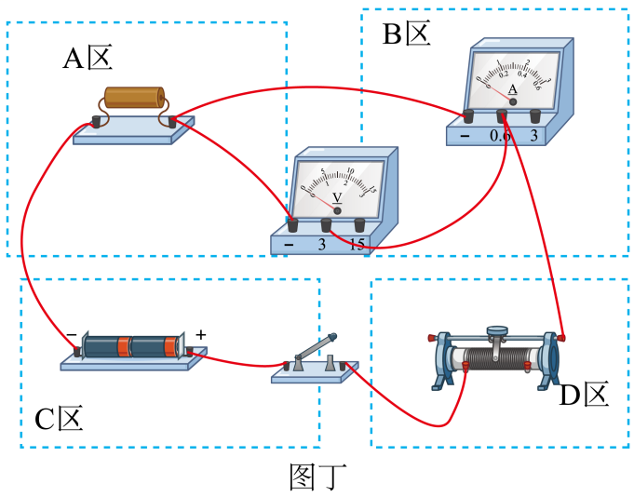

（3）测量*bc*方向的电阻时，手头有两个滑动变阻器，应选择________

A.滑动变阻器：最大阻值为5Ω，允许通过的最大电流为1.0A

B.滑动变阻器：最大阻值为500Ω，允许通过的最大电流为0.5A

（4）接通开关前，滑动变阻阻滑片应放在________

（5）测量小电阻时，用微安表（量程0~100μA，内阻约为4Ω），测得电阻率为1.15Ω∙m，测量大电阻时，用电流表（量程0~100mA，内阻约为1Ω），测得电阻率为1.32Ω∙m，小明说，沿*ab*方向的电阻小，所测量的误差小，请判断是否正确？简述理由________

【答案】（1）300 （2）A

（3）B （4）右端

（5）错误；理由见解析

【解析】

（1）沿*bc*方向的电阻为3×100Ω=300Ω；

（2）连接错误的区域是A区域，电压表的左边接线柱应该连接到电阻的左端；

（3）因*bc*方向的电阻约为300Ω，则测量*bc*方向的电阻时，应该选择与待测电阻阻值相当的滑动变阻器B即可；

（4）接通开关前，滑动变阻阻滑片应放在阻值最大的最右端位置；

（5）沿*ab*方向的电阻约为10Ω，若用内阻约为4Ω的微安表测量，其误差要比内阻约为1Ω电流表测量较大的*bc*间的约300Ω电阻误差肯定较大，则小明的说法错误；

13. 某科研实验站有一个密闭容器，容器内有温度为300K，压强为105Pa的气体，容器内有一个面积0.06平方米的观测台，现将这个容器移动到月球，容器内的温度变成240K，整个过程可认为气体的体积不变，月球表面为真空状态。求：

（1）气体现在的压强；

（2）观测台对气体的压力。

【答案】（1）8 × 104Pa；（2）4.8 × 103N

【解析】

（1）由题知，整个过程可认为气体的体积不变，则有



解得

*p*2 *=* 8 × 104Pa

（2）根据压强定义，观测台对气体的压力

*F* *=* *p*2*S* *=* 4.8 × 103N

14. 嫦娥六号在轨速度为*v*0，着陆器对应的组合体*A*与轨道器对应的组合体*B*分离时间为Δ*t*，分离后*B*的速度为*v*，且与*v*0同向，*A*、*B*的质量分别为*m*、*M*。求：

（1）分离后*A*的速度*v*1大小；

（2）分离时*A*对*B*的推力大小。

【答案】（1）；（2）

【解析】

（1）组合体分离前后动量守恒，取*v*0的方向为正方向，有

(*m*＋*M*)*v*0 *=* *Mv*＋*mv*1

解得



方向与*v*0相同；

（2）以*B*为研究对象，对*B*列动量定理有

*F*Δ*t* *=* *Mv*－*Mv*0

解得



15. 如图所示，粗糙斜面的动摩擦因数为*μ*，倾角为*θ*，斜面长为*L*。一个质量为*m*的物块，在电动机作用下，从 *A*点由静止加速至 *B*点时达到最大速度*v*，之后作匀速运动至*C*点，关闭电动机，从 *C*点又恰好到达最高点*D*。求：

（1）*CD*段长*x*；

（2）*BC*段电动机的输出功率*P*；

（3）全过程物块增加的机械能*E*1和电动机消耗的总电能 *E*2的比值。

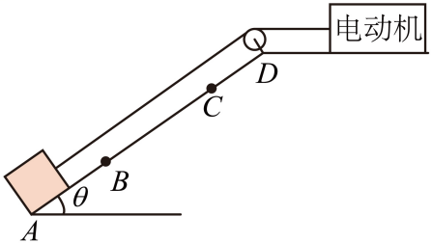

【答案】（1）；（2）；（3）

【解析】

（1）物块在*CD*段运动过程中，由牛顿第二定律得



由运动学公式



联立解得



（2）物块在*BC*段匀速运动，得电动机的牵引力为



由得



（3）全过程物块增加的机械能为



整个过程由能量守恒得电动机消耗总电能转化为物块增加的机械能和摩擦产生的内能，故可知



故可得



16. 如图所示，两个半圆区域abcd、a’b’c’d’中有垂直纸面向里的匀强磁场，磁感应强度为B，半径分别为R1、R2. ab与a‘b’’间有一个匀强电场，电势差为U，cd与c’d’间有一个插入体，电子每次经过插入体速度减为原来的k倍（k＜1）. 现有一个质量为m、电量为e的电子，从cd面射入插入体，经过磁场、电场后再次到达cd面，速度增加，多次循环运动后，电子的速度大小达到一个稳定值，忽略相对论效应，忽略经过插入体的时间。求：

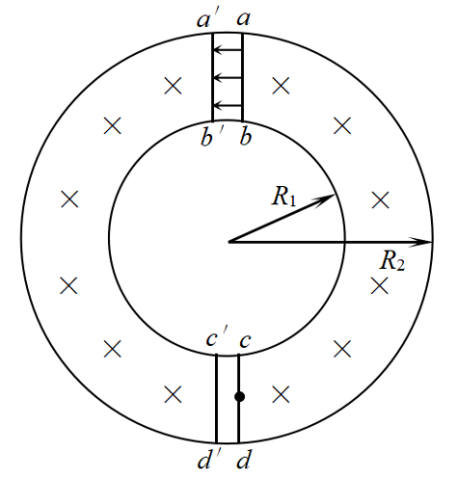

（1）电子进入插入体前后在磁场中运动的半径之比；

（2）电子多次循环后到达cd的稳定速度v；

（3）若电子到达cd中点P时速度稳定，并最终到达边界d，求电阻从P到d的时间t。

【名师解析】（1）根据洛伦兹力等于向心力，可得 

解得 

设电子进入插入体前的速度为v1，穿出插入体后的速度为v2，可得

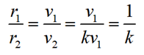

（2）根据题意可得 

解得 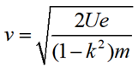

（3）电子到达cd中点P时速度稳定，电子在右侧区域运动时速度为v，做匀速圆周运动的半径 

电子在右侧区域运动时速度为kv，做匀速圆周运动的半径 

设电子从P点转过n个圆周到达d点，根据题意可得

可得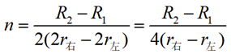

运动时间t=nT，其中T=

整理可得：

